トレード仕様

概要
他航海者コマンドの一つである「トレード」の挙動。

修正履歴
12/25：商館のトレードを廃止
12/04：権利書トレードについて追記
12/01：承認プロセスを２回踏むように変更

１．トレード画面に遷移するまで 1
１－１．トレードを申し込む側（プレイヤーA） 1
１－２．トレードを申し込まれた側（プレイヤーB） 1
２．トレード画面内の操作 3

１．トレード画面に遷移するまで

１－１．トレードを申し込む側（プレイヤーA）
①ログメッセージ表示
MES_ANOTHER11：『【BのPC名】にトレードを申し込みました』

②以降、Aのメインコマンド欄には「中止」ボタンが表示されるようになる。（他のコマンドは消す）Aは、このボタンを押すことで、いつでもトレード申し込みを取り消すことができる。
※このボタンの寿命は、以下のいずれかを満たすまで継続
条件（or）
A.ボタンを押して処理を取り消す
B.両者が一定距離離れる。
C.トレード画面に遷移する
D.トレードが断られる

③プレイヤーBの受諾により、以下のいずれかに分岐する。
相手側が受諾
トレード画面に遷移する。 →２．トレード画面内の操作
相手側が断った
ログメッセージ表示。
MES_ANOTHER12：『【BのPC名】がトレードの申し込みを断りました』 →処理終了

１－２．トレードを申し込まれた側（プレイヤーB）
①要返答用件キューにAからのトレード申し込みを追加する。

②メイン画面上で「要返答アイコン」（シグナル）が点滅する。
「要返答アイコン」を押すことで応答処理に移行する。
※Aがトレード申し込みをキャンセルした場合、申し込みは直ちに中止される
※Bが応答する事によりシグナルは中止される。ただし、複数の申し出が集中している場合、応答してもシグナルは点滅したまま
※Bの画面に、入力画面等が全画面で表示されている場合は、一度その画面を閉じ、メイン画面に戻って「要返答アイコン」を押す必要がある。

③勧誘されたPCが［要返答ボタン］をクリックしたら、申し込み者の【PC名】が要返答者一覧にプルダウン形式で表示される。

④選択されたら、応答処理として、以下のメッセージボックスが表示される。
MES_ANOTHER13：『【AのPC名】からトレードを申し込まれました。承諾しますか？』（Y/N）

はいを選択
非同期の処理であるため「はい」を押した時点で、Aがトレード申し込みをキャンセルしている可能性があるので、チェック処理を入れる。
Aがトレード申し込みをキャンセルしていた
ログメッセージ表示。
MES_ANOTHER14：『【AのPC名】がトレード申し込みを取り下げました』
Aがトレード申し込みをキャンセルしていない
Aに対し、受諾のログメッセージをSendし、トレード画面に遷移する。
→２－６－２．トレード画面内の操作
いいえを選択
Aに対し、断りのログメッセージをSendする。
MES_ANOTHER12：『【BのPC名】がトレードの申し込みを断りました』 →処理終了

２．トレード画面内の操作
①双方がトレード開始に合意すると、下図の通り双方のプレイヤーがトレード画面に遷移した状態となる。
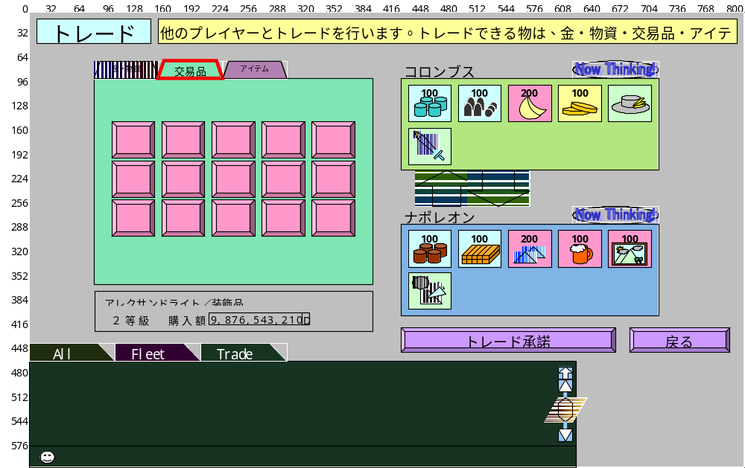

ANOTHER03：『他のプレイヤーとトレードを行います。持てる数の制限を越えるトレードはできません』（クライアントメッセージ）

②画面の向かって左側がトレードする品目を提示する「出展領域」であり、それぞれ
上（この場合、コロンブス） →トレードを申し込んだ側のプレイヤー
下（この場合、ナポレオン） →トレードを申し込まれた側のプレイヤー
である。双方のプレイヤーは、以下の手順で、出展品目を指定する。
●右側の領域は自分の所持品が表示される。所持金、物資、アイテム、交易品はすべて同じサムネイル内に表示される
●アイコンをクリックし、所持金出展領域に移動する。
●ただし、【交易品】【金】【物資】は任意の数値を指定できるため、アイコンをクリックした時点で電卓ウィンドウが表示される。
●体験版からは出展できない。（07/12追加）
以下のログメッセージを表示する。
・自分が体験版の場合
MES_TRADE07 体験版では相手に品物を渡すことはできません
・相手が体験版の場合
MES_TRADE08 相手が体験版です。相手からは品物を受け取れません
●乗船または、【難破フラグ】＝Onの船の権利書はトレードできない。

③承諾前に「戻る」ボタンを使用することでトレード画面を閉じ、メイン画面に戻ることができる。この場合、キャンセルされた側に以下のログメッセージが表示される。
MES_ANOTHER21：『【相手PC名】がトレード処理をキャンセルしました』
→処理終了

④自分の出展品目を指定し、かつ、相手側の提示した出展品目に同意できる場合は、画面右下の「承諾」ボタンを押す。

⑤承諾したら、「承諾」ボタンと「戻る」ボタンを消し、「決定」ボタンと「承諾取消」ボタンを表示する。自分が承諾状態になったことを、双方に表示する。
●トレードを一旦承諾したら、それ以上出展したり一度出展したアイコンを戻すことは不可（詐欺行為抑制のため）。変更したい場合は、トレードの承諾を一旦取り消す必要がある。
●双方が承諾しないと、「決定」ボタンはDisable表示される。
●交換が成立したと仮定した場合、どちらかのPCが以下のうち1項目でもオーバーしてしまう場合、「決定」ボタンはDisableになる。
・アイテム数の最大制限（30）
・交易品数の最大制限（15）
・積荷…【倉庫容量】
・船の最大所有数（8）
・商館の最大所有数（1）

⑥双方が承諾状態になったのを確認した後、お互いが最終的に「決定」する。双方が「決定」ボタンを押せば、トレード成立となる。

⑦トレード成立
所持金・物資・交易品・アイテムの譲渡が行われた場合
・提示された数量を、出展者のデータから引き、相手のデータに加える。

船の権利書の譲渡が行われた場合
・対象の所持船データを、元の持ち主から新しい持ち主のPCデータに移動する。

商館の権利書の譲渡が行われた場合
・商館を譲り受ける相手が、もともと商館を持っていなかった場合
元の持ち主が代表だった商会の【代表】を、新しい商館の所有者に変更する。

・商館を譲り受ける相手が、同じ商会に所属していなかった場合
新しい商館の所持者を、その商会に加入させる。
元の商館の所持者を、その商会から脱退させる。

⑧メイン画面に戻った後、双方に以下のログメッセージ通知が行われる
MES_ANOTHER22：『トレードが成立しました。』

－以上－

